REQUERIMENTO Nº 061/2024

Nos termos do regimento interno, ouvido o plenário, requeremos, à Secretaria de Infraestrutura e Serviços Públicos, muito respeitosamente, a troca de luminária na Rua 11 Qd 20 setor Aureny II,próximo a Escola Municipal Thiago Barbosa Região sul Palmas.

O Vereador que este subscreve, vem respeitosamente REQUERER, junto à Secretaria Municipal de Infraestrutura e Serviços Públicos, por meio do setor responsável, que providencie a troca de luminária na Quadra 1206 Sul Alameda 04 Lote 47, Plano Diretor sul Palmas.

JUSTIFICATIVA
Considerando, que iluminação é um serviço público essencial para a qualidade de vida da comunidade e que é de fundamental importância para o desenvolvimento social e econômico do município e constitui um dos vetores para a segurança nos centros urbanos, tanto na questão do tráfego de veículos e pedestres, quanto na prevenção contra a criminalidade.
Considerando, ainda, que a qualidade da visibilidade deve ser segura e fácil e que facilite o movimento dos veículos e dos transeuntes, além de promover a segurança pública, redução de acidentes noturnos, segurança de bens e diminuição dos custos e prejuízos econômicos.
Nesse sentido, REQUEREMOS, à Secretaria Municipal de Infraestrutura e Serviços Públicos, por meio do setor responsável, a execução destes serviços no local acima descrito, visto que a maior preocupação é sempre garantir a qualidade de vida e o bem-estar da população.
Nesse propósito, ciente do benefício que trará este serviço à população local, conto com o apoio dos nobres pares desta casa, para aprovação deste requerimento.
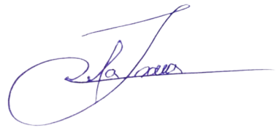
Palmas, 06 de Março de 2023.

JOSMUNDO VILA NOVA DE SOUZA
Vereador de Palmas
(PODE)

